Numer ćwiczenia | 1 | Tytuł ćwiczenia:  Modelowanie i idetyfikacja 1
Data wykonania ćwiczenia: |  | 08.03.2022 | Imię, nazwisko:
Data oddania sprawozdania: |  | 15.03.2022 | 1) Mateusz Obszański  2) Mateusz Głuch
Kierunek/Specjalizacja: |  | AiR/ ISS 1a | 1) Mateusz Obszański  2) Mateusz Głuch

Modelowanie układu

Układ jako całość

Układ silnika DC z obciążeniem można rozważać jako układ kilku elementów połączonych ze sobą szeregowo:

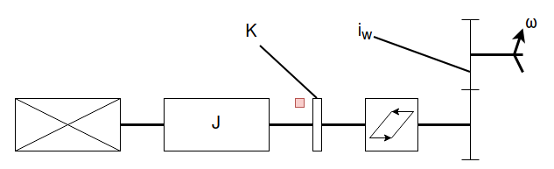
Rys 1. Uproszczony schemat ideowy układu stanowiska

- silnika elektrycznego DC – napędu
- mosiężnego walca – elementu obciążającego
- hamulca magnetycznego – elementu obciążającego
- tarczy z luzem – elementu nieliniowego
- przekładni

Silnik elektryczny DC – model standardowy

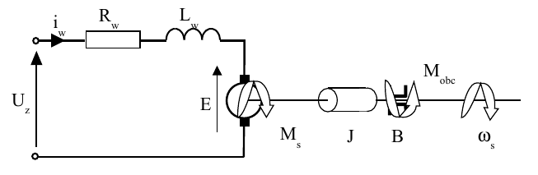
Rys 2. Schemat ideowy silnika elektrycznego DC z obciążeniem

Silnik elektryczny prądu stałego jest opisywany przez odpowiednio równania części elekrtycznej i mechanicznej.

Część elektryczna:

Gdzie:

U_{we –} napięcie na wejściu silnika (zadane jako % wypełnienia PWM)
R – rezystancja uzwojenia silnika
L – induktancja uzwojenia silnika
k_{e} – stała elektryczna silnika

Część mechaniczna:

Gdzie:

k_{m} – stała mechaniczna silnika
J – moment bezwładności wirnika (obciążenia)
D – współczynnik tarcia wiskotycznego
M_{o} – moment obciążający

Przy obraniu zmiennych stanu: oraz wyjścia: możliwe jest przekształcenie powyższych równań do postaci równań stanu:

Gdzie powyższe macierze przybierają postać:

Element obciążający – mosiężny walec

Mosiężny walec znajdujący się na wale wyjściowym silnika można potraktować jako element podlegający II prawu Newtona dla ruchu obrotowego:

Gdzie:
J – moment bezwładności ciała (tutaj walca)
ω – prędkość kątowa ciała (wału)
M – moment napędzający ciało

Dla jednorodnego walca o masie m, moment bezwładności wyraża się wzorem:

Biorąc pod uwagę gęstość materiału, z którego jest wykonany walec:

Gdzie:
ρ – gęstość materiału
H – wysokość walca
r – promień walca

Element obciążający – hamulec magnetyczny
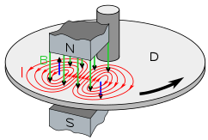
Rys. 3 Przykładowy hamulec magnetyczny

Zasada działania hamulca magnetycznego opiera się na zastosowaniu w praktyce prawa Faradaya, gdzie podczas ruchu niemagnetycznej tarczy przez pole magnetyczne indukowany jest w niej prąd indukujący pole magnetyczne przeciwdziałające zmianie pola magnetycznego (reguła Lenza). Zgodnie z prawem Faradaya:

Gdzie:
E – SEM indukowana w pierścieniu
Φ_{B} – strumień pola magnetycznego przechodzący przez pierścień

Zgodnie z prawem Ohma, natężenie indukowane w pierścieniu jest proporcjonalne do SEM indukowanej, zaś ze względu na zastosowanie w hamulcu magnetycznym magnesu stałego, indukcja pola magnetycznego nie ulega zmianie. Oznacza to, że jedynym czynnikiem mogącym wpłynąć na zmianę strumienia pola magnetycznego w czasie jest prędkość kątowa tarczy:

Łącznie z poprzednimi rozważaniami, można założyć, że moment działający na tarczę w wyniku ruchu przez tarczę hamulca będzie proporcjonalny do prędkości kątowej:

Element nieliniowy – tarcza z luzem

Tarczę z luzem można zamodelować jedynie poprzez analizę jej zachowania podczas pracy jjako elementu ze strefą martwą, dla którego szerokość tej strefy pozostaje stała, natomiast jej brzegi przemieszczają się razem z wejściem:

Zachowanie tarczy z luzem
Stan | Wejście | Wyjście
Luz | Wewnątrz strefy martwej | Pozostaje stałe
Styk - rosnący | Rosnące, po prawej stronie strefy martwej | Równe wejściu pomniejszonemu o połowę szerokości strefy martwej
Styk - malejący | Malejące, po lewej stronie strefy martwej | Równe wejściu powiększonemu o połowę szerokości strefy martwej

Tarcza z luzem tego typu jest modelowana za pomocą bloczka backlash w pakiecie Simulink:

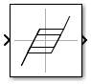
Rys. 4 Blok backlash

Matematyczny opis elementu:

Gdzie:
a – szerokość strefy martwej
y – wyjście
x – wejście
x₀ – wejście w momencie ostatniego rozprzęgnięcia (utraty styku)

Przekładnia wyjściowa

Przekładnię wyjściową można rozważać jako szeregowy układ następujących obiektów:

- obiektu z luzem (ruchomą strefą martwą)
- obiektu z momentem bezwładności i tarciem wiskotycznym
- izolowanego przełożenia (wzmocnienia)

Ze względu na to, że powyższe elementy zostały omówione powyżej, przedstawiony zostanie jedynie schemat modelowania w pakiecie Simulink:

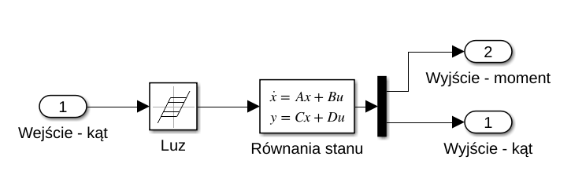
Rys. 5 Model przekładni

Element łączący – sprzęgło kłowe elastyczne

Ze względu na wysoką sztywność i bardzo niewielki luz (w porównaniu do tarczy z luzem) elementu łączącego poszczególne segmenty wału wyjściowego silnika, zadecydowano o potraktowaniu sprzęgieł jako elementu sztywnego.

Łożyskowanie
Dla uproszczenia modelu matematycznego, pod kątem łożyskowania wału poczyniono następujące założenia:

- Wszystkie łożyska generują moment zewnętrzny skupiony, tj. moment od poszczególnych łożysk można potraktować jako pojedynczy
- W łożyskach występuje jedynie tarcie wiskotyczne, tj. proporcjonalne do prędkości kątowej wału

Na podstawie tych założeń można wyprowadzić zależność:

Gdzie:
D_{L} – współczynnik tarcia wiskotycznego pochodzący od łożysk
M_{L} – moment oporu pochodzący od łożysk

Identyfikacja układu

Odpowiedź skokowa układu

Odpowiedź układu na sygnał sinusoidalny

Odpowiedź układu na sygnał PWM o niskiej częstotliwości

Odpowiedź układu na sygnał chirp #TODO

